Қысқа мерзімді сабақ жоспары №16 10 сынып Геометрия
Бекітемін:
Бөлім: |  | Стереометрия аксиомалары. Кеңістіктегі параллельдік
Педагогтің аты-жөні: |  | Умбетова Меруерт Мирзамидиновна
Күні:
Сынып: 10 |  | Қатысқандар саны: Қатыспағандар саны:
Сабақтың тақырыбы: |  | Түзу мен жазықтықтың өзара орналасуы. Жазықтықтардың параллельдігі
Оқу бағдарламасына сәйкес оқыту мақсаттары: |  | 10.2.4 - түзу мен жазықтықтың параллельдік белгісін және қасиеттерін білу, оларды есептер шығаруда қолдану;
Сабақтың мақсаты: |  | жазықтықтардың параллельдік белгісін және қасиеттерін білуі, оларды есептер шығаруда қолдану
Құндылықтарға баулу: |  |  | Тәуелсіздік және отаншылдық: Оқушыларға Қазақстанның тәуелсіздігі – ел дамуының негізгі құндылығы екенін түсіндіру, математикалық тапсырмаларды елдің жетістіктерімен байланыстыру (тәуелсіздік жылдарына қатысты сандар, еліміздің атаулы күндері, тарихи даталар арқылы есептер құрастыру).
Сабақ барысы:
Уақыты/  кезеңдері | Педагогтің әрекеті |  |  | Оқушының әрекеті | Бағалау | Ресурстар
Ұйымдас-  тыру кезеңі  5мин | Сәлемдесу;  Сыныптағы оқушылардың көңіл күйлерін сұрап, жағымды ахуал туындату;  Оқушыларды түгелдеу;  Сабақтың мақсатымен таныстыру |  |  | Мұғаліммен сәлемдесу;  Сыныпта жағымды ахуал туындату, бір-біріне жақсы тілектерін білдіру;  Сабақтың мақсатын мұғаліммен бірге ашу, сұрақтар туындаса мұғалімнің көмегіне жүгіну | Ауызша бағалауды қоданамын  «Өте жақсы»  «Жарайсың» | Тақта;  Оқулық;
Сабақтың  басы  10 минут | Бүгінгі тақырыпты қысқаша слайдпен түсіндіреді, мысалдар келтіреді  Оқушылар: слайдқа қарап тақырыпты түсінеді, түсінбеген жерлері болса, мұғалімнен сұрайды  Тұжырымдама дұрыс па: «иә,жоқ» әдісі арқылы теорияны қайталау  - Егер екі жазықтық қиылыспаса, олар өзара параллель болады (иә).  - Бір жазықтықта жатқан түзу басқа жазықтыққа параллель болса, онда осы жазықтықтар параллель болады (жоқ).  - Егер бір жазықтықта жатқан екі түзу екінші жазықтықта жатқан екі түзуге параллель болса, онда осы екі жазықтық параллель болады (жоқ).  - Егер параллель екі жазықтықты үшінші жазықтық қиятын болса, онда қиылысу түзулері параллель болады (иә).  - Үшінші бір жазықтыққа параллель екі жазықтық өзара параллель (иә).  - Параллель жазықтықтардың арасындағы параллель түзулердің кесінділері тең болады (иә). |  |  |  | Мактау мадақтау арқылы бағалау:  Жарайсың!  Өте жақсы!  Жақсы!  Керемет! | Шыныбеков Ә.Н. және т.б. Геометрия: Жалпы білім беретін мектептің 10-сыныбына арналған оқулық Атамұра, 2019. – 112 бет
Сабақтың  ортасы  25минут | Бекіту тапсырмаларын орындау  Оқушылар берілген тапсырмаларды орындайды; көмек керек болса мұғалім көмегіне жүгінеді  Өзіндік жұмыс (тест)  1 нұсқа  - $ABC{DA}_{1}B_{1}C_{1}D_{1}$ куб берілген.Келесі тұжырымдамалардың қайсысы дұрыс:  $а)$ $BC$ түзуі $D_{1}D$ түзуімен қиылысады.  $ә)$ $AA_{1}$ және $BC$ түзулері айқас.  $б)$ $A_{1}B_{1}$ және $AD$ түзулері параллель.  - $α$ жазықтығынан тыс жатқан А нүктесі берілген. А нүктесі арқылы өтетін және $α$ жазықтығына параллель болатын қанша түзу бар?  $а)$ $0;$ $ә) 1$; $б)$ $0$ немесе 1; в) шексіз көп.  - Бір түзудің бойында жатпайтын үш ортақ нүктесі бар екі жазықтық өзара қалай орналасады?  $а)$ беттеседі; $ә)$ қиылысады; $б)$ параллель болады.  - $a$ түзуі $α$ жазықтығына параллель. $b$ түзуі $α$ жазықтығында жатыр.  $a$ және $b$ түзулердің өзара орналасуын анықтаңдар:  $а)$ параллель; $ә)$айқас; $б)$ айқас немесе параллель болады.  2 ңұсқа  - $ABC{DA}_{1}B_{1}C_{1}D_{1}$ куб берілген.Келесі тұжырымдамалардың қайсысы дұрыс:  $а)$ $AD$ түзуі $C_{1}C$ түзуімен қиылысады.  $ә)$ $AB$ және $AD$ түзулері айқас.  $б)$ ${AA}_{1}$ және $CC_{1}$ түзулері параллель.  - $α$ түзуінен тыс жатқан А нүктесі берілген. А нүктесі арқылы өтетін және $α$ түзуіне параллель болатын қанша түзу бар?  $а)$ $0;$ $ә) 1$; $б)$ $0$ немесе 1; в) шексіз көп.  - Екі ортақ нүктесі бар түзу және жазықтық өзара қалай орналасады?  $а)$ қиылысады; $ә)$ параллель; $б)$ түзу жазықтықта жатыр.  - $m$ түзуі арқылы $α$ және $β$ жазықтықтар қиылысады. $a∥α$ және $a∥β$. $a$ және $m$ түзулердің өзара орналасуын анықтаңдар:  $а)$ қиылысады; $ә)$параллель; $б)$ беттеседі. |  |  |  | «Басбармақ» әдісімен бір – бірін бағалау жүргізіледі | Шыныбеков Ә.Н. және т.б. Геометрия: Жалпы білім беретін мектептің 10-сыныбына арналған оқулық Атамұра, 2019. – 112 бет
 | 1 Бір-біріне перпендикуляр болатын текшенің қырлары дұрыс бейнеленген суреттерді табыңыз:  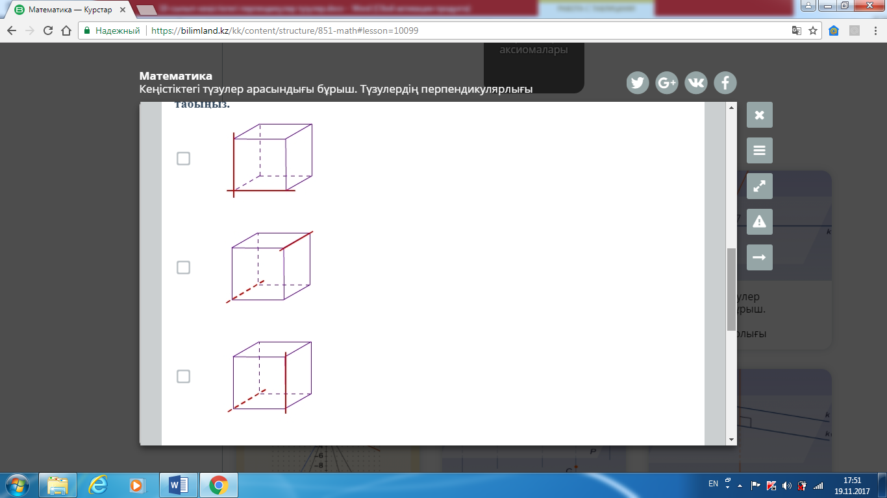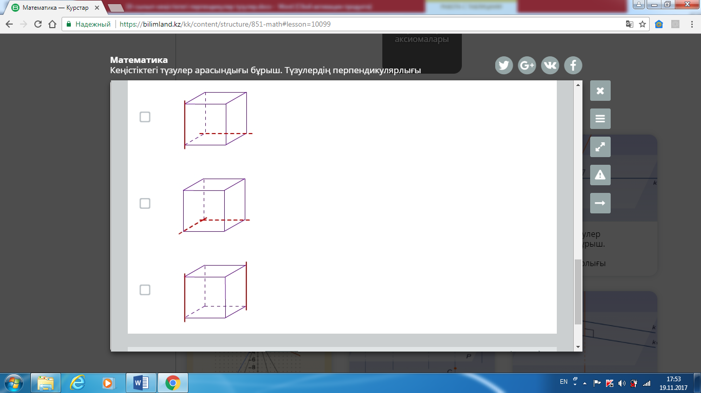  Дескрипторлар:  -Кубтың бір төбесінде қиылысатын екі қырды табады.  -Параллель қырларды ажыратады.  -Штрихталған қырлардың жасырын екенін түсінеді.  -Перпендикуляр қырлары дұрыс бейнеленген суреттерді таңдайды. |  |  | №2 А, М, О нүктелері α жазықтығына перпендикуляр түзуде жатыр. Ал О, В, С және D нүктелері α жазықтығында жатыр. Келесі бұрыштардың қайсысы тік бұрыш болып табылады: $∠AOB, ∠MOC, ∠DAM, ∠DOA, ∠BMO$ (3-сурет)  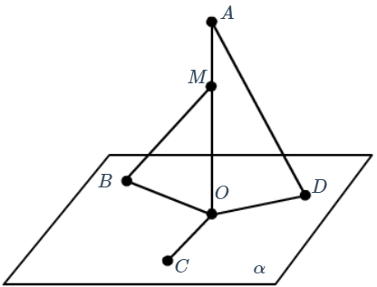  Дескрипторлар:  -Жазықтыққа перпендикуляр түзу кез келген O нүктесі арқылы өтетін түзуге тік екенін қолданады.  -∠AOB, ∠MOC,∠DOA бұрыштарының тік екенін дәлелдейді.  -∠DAM бұрышының тік еместігін түсіндіреді.  Қорытындыда тік бұрыштарды дұрыс таңдайды. | ҚБ: Жұпта өзара бағалау «+», « - », қызықты | Шыныбеков Ә.Н. және т.б. Геометрия: Жалпы білім беретін мектептің 10-сыныбына арналған оқулық Атамұра, 2019. – 112 бет
 | 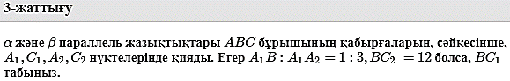  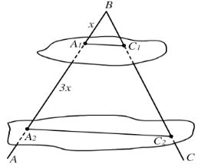  2-тапсырма  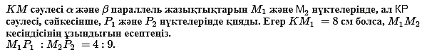  3-тапсырма  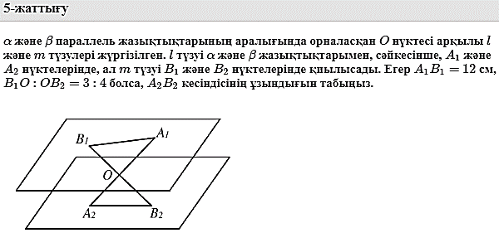  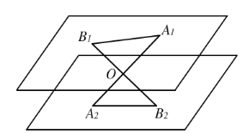 |  |  |  | ҚБ: Жұпта өзара бағалау «+», « - », қызықты | Слайд  Тақта  Бор  Кітап  Дәптер
 | 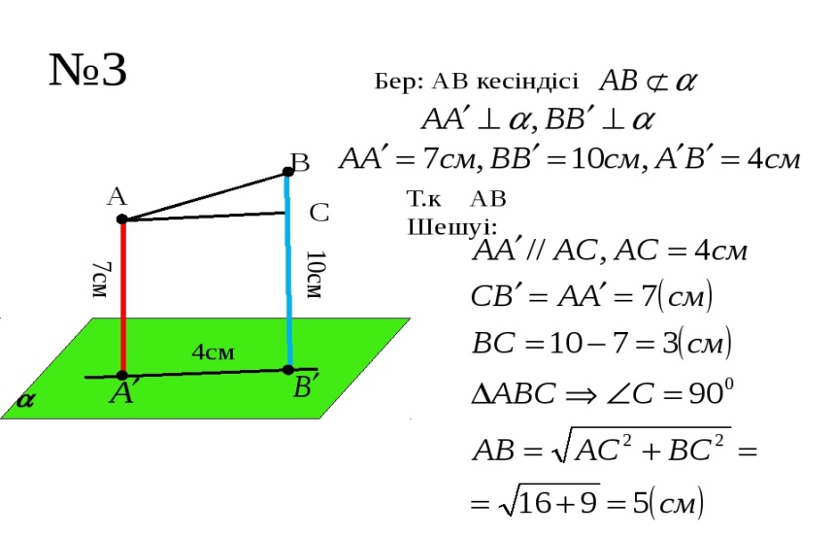 |  |  |  | Бағалау  Оқушылар жеке орындап болған соң дайын жауаптар мен дескрипторлар бойынша бағалайды.  Мұғалім оқушылар жұмысын бақылап, оларға кері байланыс береді. | Слайд  Тақта  Бор  Кітап  Дәптер
 | - Жеке жұмыс.  1-сұрақ.  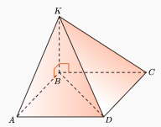  К төбесінен АСВD квадрат жазықтығына КВ түзуі $∠KBA={90}^{0}$ болатындай етіліп түсірілген. Егер квадраттың қабырғасы 4см, ал КВ=4см болса, К төбесінен квадраттың төбелеріне дейінгі қашықтықты табыңыз.  Дескрипторлар:  -Квадраттың қабырғасының ұзындығын қолдана отырып, диагональ ұзындығын табады.  -∠KBA=90∘ шартын пайдаланып, үшбұрышта Пифагор теоремасын қолданады.  -KB кесіндісін диагональға қатысты салыстырады.  -Перпендикулярдың ұзындығын (қашықтықты) есептейді. |  |  | 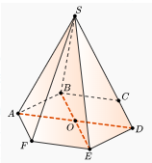  2-сұрақ.  SABCDEF алтыбұрышты пирамидасы берілген. $AD∩BE=O,$  $SO⊥BE және SO⊥AD. SO$ табан жазықтығымен қандай бұрыш жасап қиылысатынын табыңыз.  Дескрипторлар:  -Пирамиданың төбесі SSS-тен табан жазықтығына түсірілген перпендикулярды табады.  -SO⊥AD шартын қолдана отырып, SO кесіндісін анықтайды.  -Табан жазықтығы мен бүйір қыры (немесе биіктік) арасындағы бұрышты табу үшін скалярлық көбейтінді немесе тригонометриялық қатынастарды қолданады.  -Жазықтықтар арасындағы бұрышты дұрыс анықтайды. | Оқушылар дайын жауаппен, жұпта қатар отырған оқушылар бірін-бірі тексеріп бағалайды. | Слайд  Тақта  Бор  Кітап  Дәптер
Сабақтың  соңы  5  минут | Қорытындылау.  Рефлексия.  Тіркесті толықтырыңыз:  «Бүгін мен сабақта ... білдім»  «Бүгін мен сабақта ... үйрендім»  «Бүгін мен сабақта ... таныстым  Үй тапсырмасын беремін | Сабақты қорытындылау:  Өтілген мақсат бойынша сұрақтар қою арқылы сабақты қорытындылаймыз  Үй тапсырмасын жазып алады; | Сабақтағы белсенділігіне қарай 1-10 баллдық жүйеде бағаланады | Бағалау парақтары;  оқулық;

